Использование компьютерного тестирования для оценки знаний и повышения мотивации к обучению с применением вариативности управляющих элементов ПК.

Назарова Е.И. (aei200sem@yandex.ru)

ГОСУДАРСТВЕННОЕ БЮДЖЕТНОЕ ПРОФЕССИОНАЛЬНОЕ ОБРАЗОВАТЕЛЬНОЕ УЧРЕЖДЕНИЕ ГОРОДА МОСКВЫ

**«МОСКОВСКИЙ ТЕХНОЛОГИЧЕСКИЙ КОЛЛЕДЖ» (ГБПОУ МТК), Москва**

Аннотация

С усовершенствованием ПК диалог с компьютером стал переходить от текста к графике. ИТ сегодня предполагает как унификацию, так и вариативность управления. Проверка владения многовариантностью управления позволяет оценить уровень знаний пользователя ПК, а также его способности к логическому мышлению. В качестве инструмента рассматриваются прикладные программы и оболочки тестового контроля.

На заре персональных компьютеров уже было очевидно, что внедрение информационных технологий в разные сферы человеческой жизни неизбежно. Есть два варианта взаимодействия человека и компьютера:

* научить человека языку машины, то есть программированию, в то давнее время стал популярен лозунг «Информатика – вторая грамотность».
* научить компьютер языку человека – понимать не только числа и символы, но и слова, образы звуки. А для этого требуются уже другие технические характеристики: мощность, емкость, быстродействие.

Развитие, усовершенствование интерфейса и ИТ технологий в целом идут в направлении диалога и графики.

С появлением и развитием графических ОС диалоговый инструмент управления – меню – также стал заменять текстовые команды кнопками с изображениями. Однако и от словесного диалога совсем отказаться нельзя. Стали разрабатываться альтернативные варианты. Где-то слово, где-то кнопка, а еще для типовых действий назначили комбинации клавиш («горячие клавиши»). Функциональные клавиши тоже пригодились.

Таким образом, получилось, что одна и та же команда, одно и то же действие может быть вызвано двумя, тремя, а то и больше способами. При изучении ОС и приложений обучающимся нужно об этом рассказывать и показывать.

Для специальностей, не относящихся напрямую к ИТ технологиям компьютер – это инструмент в их учебной и будущей профессиональной деятельности. Они должны научиться не только брать от ИТ, но и создавать, сохранять, систематизировать и находить информацию и делать это грамотно, легко и уверенно.

Часто обучающиеся знают только один способ управления и уверяют, что им так удобно. Однако, увидев другой вариант, часто соглашаются с тем, что он также удобен. При этом они не только узнают новое, но и учатся обобщать и делать выводы, так как унификация управления – это одна из концепций современной ИТ.

Простой пример: работа с буфером обмена. Комбинацию Ctrl+C, Ctrl+V знают почти все, команды контекстного меню знают уже меньше, а вот управлении буфером обмена в приложении, работу с несколькими блоками освоило уже меньшее число обучающихся. А уж о разных вариантах вставки знают еще меньше. Или пример способов создания новой папки, для которых используются разные виды меню, в том числе кнопка на панели инструментов

Понятно, что все охватить невозможно, но объяснить альтернативу и дать возможность выбора – это не только расширяет горизонт знаний, но и тренирует логику и пробуждает исследовательский интерес: «А что будет, если я так попробую?»

При оценке знаний и умений обучающегося использование ими многовариантных способов управления может учитываться как повышающий коэффициент.

Особо ценно, если он сам нашел альтернативный вариант, проанализировав известные ему способы и сделав на их основе правильный вывод. Такие маленькие открытия – мощнейший стимул к обучению, познанию нового, положительное подкрепление к дальнейшим успехам.

Удобным инструментом для оценки широты и глубины знаний обучающихся и их способности к экстраполяции может послужить тестовый контроль с вопросами на множественный выбор ответа, причем отвечающему это может быть неочевиден тип вопроса.

И если в бумажном варианте теста множественный и одиночный выбор равнозначны, то в тестовой оболочке тип ответа может служить подсказкой, одновременно облегчающей поиск ответа, но и стимулирующей дальнейший поиск и анализ вариантов для тех обучающихся, которые знают элементы управления и различают флажки и переключатели.

Наибольшей эффективности можно достичь, когда обучающиеся сами составляют вопросы и задания друг для друга. При этом сами дополнительно учатся,в том числе и формулировать предложения. Оценить знания получится одновременно и у автора и у тестируемого.

Для такой работы подходят не только специальные тестовые оболочки, но и приложения широкого назначения, например, таблицы Excel, Google формы, или даже Power Point. В последнем случае удобно использовать не только текст, но и графику, а для управления – как гиперссылки, так и триггеры.

Примеры: При правильном ответе растягиваются стрелки к выбранному варианту, при неправильном – вариант, например, зачеркивается.

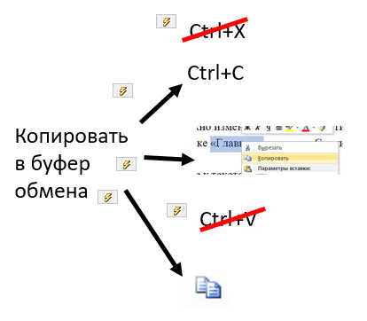 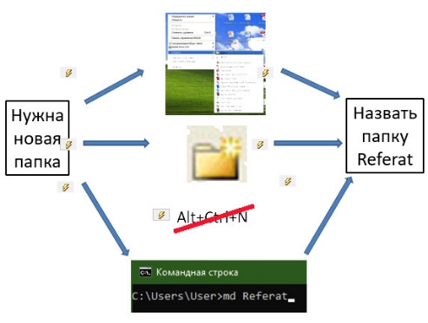

Рис. 1. Команды копирования в буфер обмена. .Рис. 2. Команды создания новой папки.

Вопросы этой темы удобно использовать также при входном мониторинге для опеределения, насколько обучающиеся овладели пользовательским интерфейсом ПК.

Литература

1. Угринович Н.Д. Информатика 10 класс Базовый уровень. Учебник. М. «Просвещение» 2022г.
2. Угринович Н.Д. Информатика 11 класс Базовый уровень. Учебник. М. «Просвещение» 2022г.
3. Угринович Н.Д. Информатика (СПО) Book.ru, КНОРУС, М., 2018 г.
4. Семакин И.Г. Информатика. 10 класс. Учебник. Базовый уровень. ФГОС Бином. Лаборатория знаний 2017г.
5. Семакин И.Г. Информатика. 11 класс. Учебник. Базовый уровень. ФГОС Бином. Лаборатория знаний 2017г.
6. Михеева Е.В. Информационные технологии в профессиональной деятельности: Учебное пособие - М Academia 2018 г.
7. Михеева Е.В. Информационные технологии в профессиональной деятельности. Технические специальности: Учебник - М Academia 2018 г.